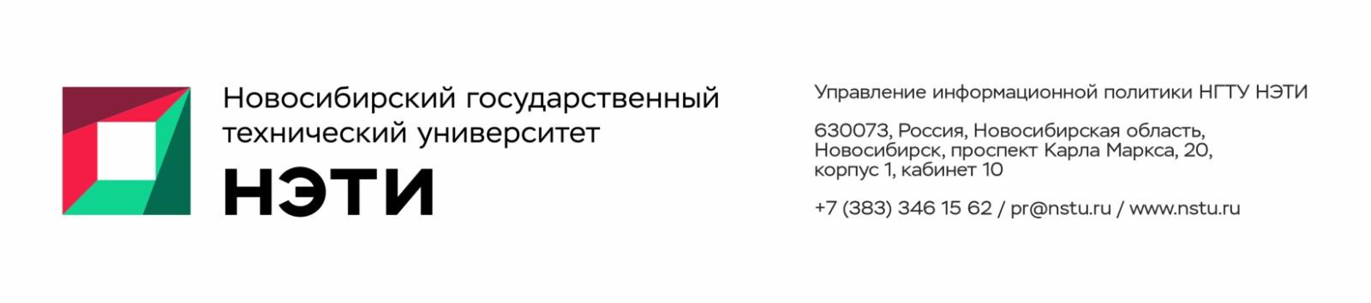
11 ноября 2025 года
Пресс-релиз

Науку мирового уровня — в каждую школу: НГТУ НЭТИ обучил первых педагогов работе с синхротронными технологиями

В Новосибирске дан старт уникальному проекту по интеграции передовой науки в школьное образование. На базе Новосибирского государственного технического университета НЭТИ успешно завершилась первая в стране программа повышения квалификации «Современные синхротронные методы исследований с применением установок класса «мегасайенс» для учителей естественно-научных дисциплин.
Уникальный курс был посвящен современным синхротронным и нейтронным исследованиям и работе строящегося Центра коллективного пользования «Сибирский кольцевой источник фотонов» (ЦКП «СКИФ»).
Образовательный проект, разработанный НГТУ НЭТИ в рамках стратегических целей программы «Приоритет-2030» в партнерстве с межвузовским консорциумом по взаимодействию с ЦКП «СКИФ», нацелен на устранение разрыва между фундаментальной наукой и школьной программой. Его ключевая задача — вооружить педагогов актуальными знаниями о методах исследований на переднем крае науки, которые они смогут транслировать своим ученикам.
Пилотная группа из 22 педагогов физики, химии и биологии, представляющих новосибирские школы и колледжи, прошла интенсивный пятидневный курс объемом 58 академических часов. Обучение включало три модуля, охватывающих как теорию синхротронного излучения и нейтронных исследований, так и примеры их практического применения в междисциплинарных проектах, а также лабораторные работы и практикумы. В рамках программы педагоги не только прослушали лекции, но и посетили с экскурсиями площадку ЦКП «СКИФ», Томский государственный педагогический университет и Томский политехнический университет, где познакомились с современным учебным и исследовательским оборудованием.
Особый акцент был сделан на том, как интегрировать тематику СКИФа в школьные уроки. Итогом обучения для каждого педагога стала разработка плана-конспекта урока, который в скором времени будет применен на практике в школах.
«Без широкого круга пользователей ни одна установка мегасайенс не имеет смысла. А пользователей этих надо растить, что называется, с младых ногтей. Если школьники будут знакомы с возможностями таких установок, как СКИФ, поймут, что за последние 30 лет 15 нобелевских премий было получено за исследования с применением синхротронного излучения, отучатся в одном из 20 вузов консорциума, среди которых ведущие университеты страны, и будут проводить исследования на СКИФе — и их, и наш регион, и российскую науку ждет большое будущее. Такие мысли нас согревали при запуске первой российской программы», — прокомментировала исполнительный директор межвузовского консорциума по взаимодействию с ЦКП «СКИФ» Ольга Колесова.
Лекторами программы выступили ведущие ученые и исследователи из НГТУ НЭТИ, ЦКП «СКИФ» и вузов-партнеров. Особый статус программе придало участие директора ЦКП «СКИФ» академика РАН Евгения Левичева. Составителем и руководителем программы выступил заведующий Научно-исследовательской лабораторией физико-химических технологий и функциональных материалов НГТУ НЭТИ, руководитель проекта «Научные станции НГТУ в ЦКП «СКИФ» в рамках программы «Приоритет-2030» и популяризатор данной тематики среди школьников доктор технических наук, профессор Иван Батаев.
«Пять дней мы, группа учителей школ, лицеев и колледжей Новосибирска, находились в атмосфере передовой науки, знакомились с уникальным научным комплексом, который будет использовать синхротронное излучение для проведения междисциплинарных исследований в различных областях науки, включая химию, биологию, физику и материаловедение. Мнение однозначное: курс очень интересен и важен для современного учителя. Очень хотелось бы, чтобы курс стал регулярным, хотелось бы увидеть и поучаствовать в экспериментальных и практических работах по тем направлениям, которые можно применять в школьном курсе физики. Интересно поучаствовать в экспериментальной работе на СКИФе. Спасибо огромное за предоставленное удовольствие прослушать лекции и задать вопрос ученым.
Особенный восторг у меня, как учителя физики, вызвали лекции академика, д-ра ф.-м. наук Е.Б. Левичева, д-ра ф.-м. наук И.А. Батаева и канд. ф.-м. наук Е.В. Алтынбаева. Интересны и познавательны экскурсии в Томский политехнический университет и пединститут, на СКИФ и, конечно, в лаборатории НГТУ НЭТИ. Спасибо организаторам за насыщенный и по-настоящему интересный курс повышения квалификации», — отметила учитель физики Инженерного лицея НГТУ Ирина Пятаева.
Обучение для всех слушателей было полностью бесплатным.
Успешный запуск этой программы открывает дорогу для ее масштабирования, закладывая фундамент для подготовки кадрового резерва для отечественной науки мирового уровня.
_____________________________________________________________________________
Контакты для СМИ: +7-913-398-50-49, пресс-секретарь НГТУ НЭТИ Елена Танажко.
____________________________________________________________________________
 Яндекс.Дзен   ВКонтакте |  Телеграм   Фото и видео |  Новости   Пресс-релизы
_____________________________________________________________________________

